
Ciste na hOidhreachta Ailtireachta
DEONTAS STITCH IN TIME Deontais le haghaidh Miondeisiúchán & Tuarascálacha maidir le Comhairle Caomhantais
CAD IS DEONTAS 'STITCH IN TIME’ CHISTE NA hOIDHREACHTA AILTIREACHTA ANN?
Tá scéim deontas á reáchtáil ag Comhairle Chontae na Gaillimhe: DEONTAS STITCH IN TIME Chiste na hOidhreachta Ailtireachta atá ar fáil le haghaidh Miondeisiúchán & Tuarascálacha maidir le Comhairle Caomhantais chun cabhrú le húinéirí costais na miondeisiúchán nó na n-oibreacha cothabhála a dhéantar ar Struchtúir atá Faoi Chosaint, ar Struchtúir atá beartaithe le bheith Faoi Chosaint nó ar fhoirgnimh stairiúla laistigh de Limistéir Chaomhnaithe Ailtireachta a fheabhsaíonn an áit nó an tsráid a íoc. Féadfar breithniú a dhéanamh ar fhoirgnimh stairiúla eile ach tabharfar tús áite do na foirgnimh sin atá faoi chosaint reachtúil. Chun a chinntiú go dtugtar comhairle chuí d’úinéirí maidir leis na hoibreacha is gá a dhéanamh ar a maoin, is féidir leas a bhaint as an scéim chun tuarascálacha/suirbhéanna reachta foirgnimh, ráitis mhodha nó sonraíochtaí a fháil ó ghairmithe caomhantais chun oibreacha a chloíonn leis an dea-chleachtas caomhantais a shainaithint agus tosaíocht a thabhairt dóibh.
STRUCHTÚIR INCHÁILITHE
• Struchtúir atá Faoi Chosaint
• Struchtúir atá beartaithe le bheith Faoi Chosaint
• Foirgnimh Stairiúla nó Seanfhoirgnimh laistigh de Limistéir Chaomhnaithe Ailtireachta a fheabhsaíonn an áit nó an tsráid
• Foirgnimh Dhúchasacha Tuaithe agus Uirbeacha
• Foirgnimh Stairiúla Neamhshainithe
• Struchtúir Oidhreachta Tionsclaíoch
• Struchtúir Oidhreachta Muirí
• Struchtúir Oidhreachta Míleata
• Foirgnimh Oidhreachta Ailtireachta an 20ú hAois (cineálacha foirgneamh neamhchoitianta nó sainiúla)
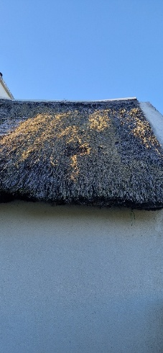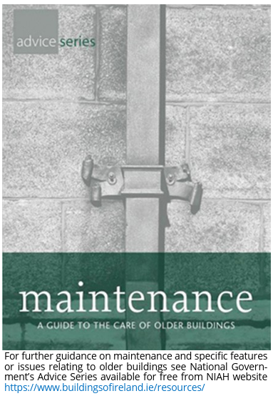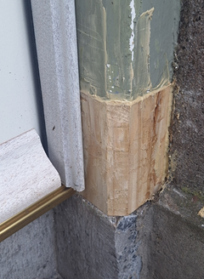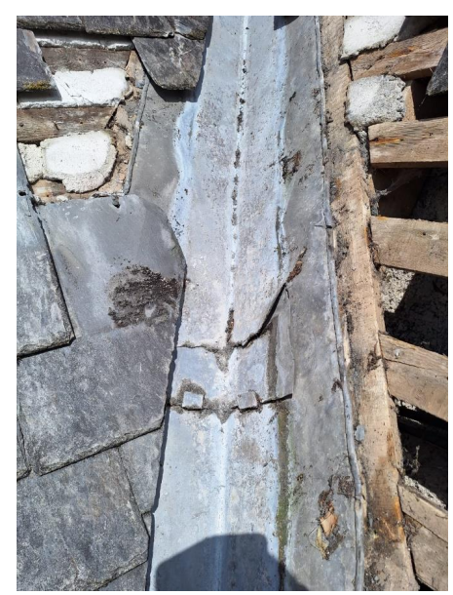

Tabharfar tús áite d’fhoirgnimh nó do struchtúir a bhfuil ainmniúcháin reachtúla oidhreachta ailtireachta acu mar Struchtúr atá faoi Chosaint nó atá laistigh de Limistéar Caomhantais Ailtireachta agus maoiniú á leithdháileadh. I gcás gach struchtúr eile, ba cheart don iarratasóir míniú i scríbhinn a chur ar fáil mar aon le grianghraif maidir le cén fáth is ceart an foirgneamh nó an struchtúr a bhreithniú faoin scéim.
OIBREACHA — CINEÁL OIBREACHA ATÁ CÁILITHE
Tá an scéim dírithe ar oibreacha mionscála a mbíonn a gcostais faoi bhun €5,000. Tá scéimeanna deontais caomhantais eile ann le haghaidh deisiúcháin mheánmhéide nó deisiúcháin mhórscála. Is iad na cineálacha oibre a bheadh incháilithe don Deontas Stitch in Time ná miondeisiúcháin ar bhunchreatlach nó ar chreatlach stairiúil an fhoirgnimh nuair a leanann siad seo an cleachtas caomhantais is fearr ó thaobh deisiúcháin de, ag baint úsáide as ábhair chuí, ag meaitseáil macasamhail le macasamhail. Chomh maith leis sin, is féidir maoiniú a fháil le haghaidh oibreacha a chabhraíonn le hábhair stairiúla a chosaint nó a saolré a shíneadh nó dóibh siúd a thacaíonn le ceird/scileanna tógála traidisiúnta amhail tuíodóireacht, saoirseacht chloiche nó ealaíontacht gloine dhaite. I measc na samplaí d’oibreacha a bheadh incháilithe, tá:
• Deisiúcháin paiste ar dhíonta tuí
• Cloch ghorm ar dhíonta tuí
• Miondeisiúcháin ar dhíonta sclátaí nádúrtha (e.g. sclátaí sciorrtha nó briste a dheisiú)
• Deisiúcháin simléir
• Deisiúcháin ar logdhíonta luaidhe nó copair
• Deisiúcháin ar chodanna d’earraí uisce báistí iarainn teilgthe (gáitéir agus fánphíobáin)
• Deisiúcháin feanléas
• Deisiúcháin ráille iarainn nó geata
• Deisiúcháin ar mhoirtéal aoil nó ar rindreáil aoil
• Deisiúcháin piaraí geata cloiche nó ballaí teorann
• Miondeisiúcháin ar dhoirse nó ar fhuinneoga stairiúla, lena n-áirítear deisiúcháin ar cholbhaí fuinneog, doirse, agus aghaidheanna adhmaid stairiúla siopaí nó tithe tábhairne.
• Deisiúcháin ar ghnéithe maisiúla inmheánacha amhail obair phlástair, teallaigh, staighrí.
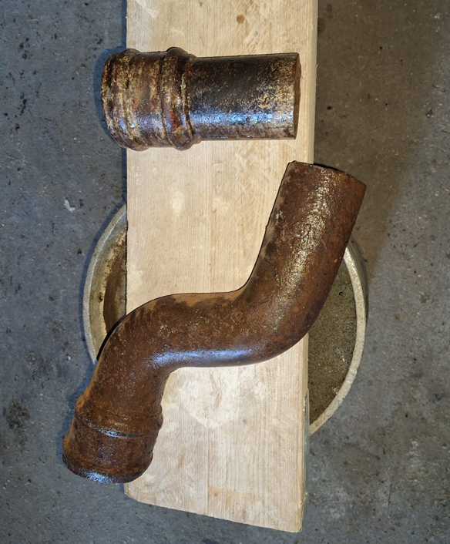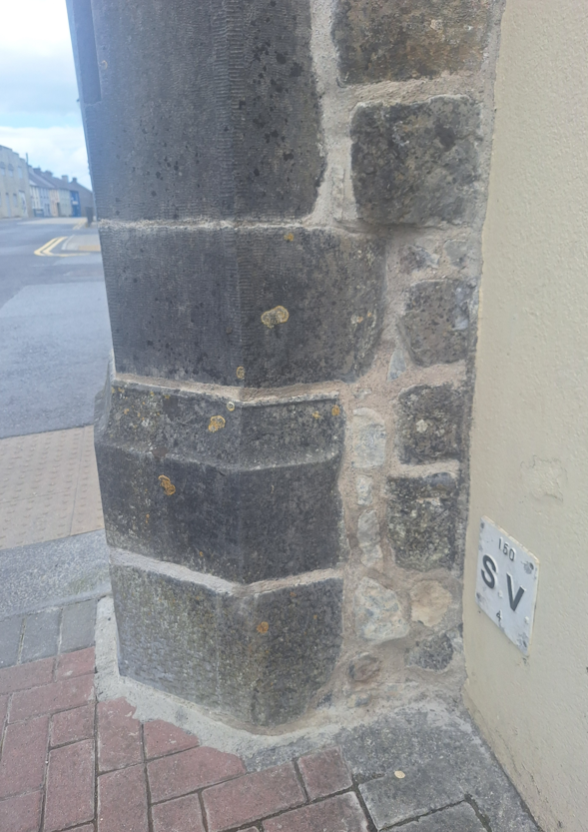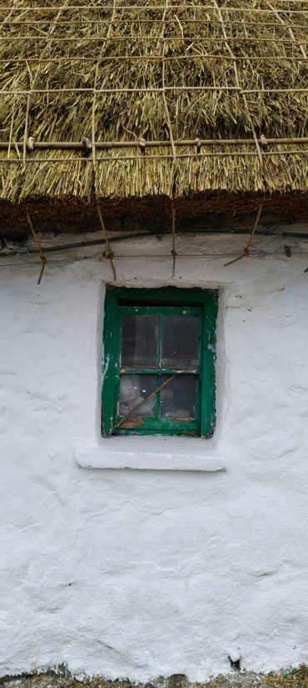

I gcúinsí áirithe d’fhéadfadh go mbeadh athshuíomh gné a baineadh roimhe seo incháilithe ach chaithfí fianaise ghrianghrafach nó doiciméadach a chur ar fáil chun é seo a bhreithniú
TUARASCÁLACHA—COMHAIRLE/SUIRBHÉANNA CAOMHANTAIS
I gcás iarratas ar mhaoiniú ar chomhairle agus ar thuarascálacha caomhnaithe, ní mór d’iarratasóirí gairmí caomhantais a bhfuil taithí agus saineolas cruthaithe agus cuí acu a roghnú chun an tuarascáil caomhantais, an suirbhé, an ráiteas modha agus/nó an tsonraíocht a sholáthar. Ba chóir go gcríochnódh na doiciméid le bearta caomhantais molta, agus tús áite tugtha do na
hoibreacha a leagtar amach. Oibríonn ailtirí, na suirbhéirí agus na n-innealtóirí cláir chreidiúnaithe caomhantais atá le fáil ar shuíomhanna gréasáin Institiúid Ríoga Ailtirí na hÉireann, Chumann Suirbhéirí Cairte na hÉireann agus Innealtóirí Éireann. I gcás gairmithe caomhantais eile, ní mór ráiteas faoina gcáilíochtaí caomhnaithe ábhartha agus a dtaithí caomhnaithe léirithe a sholáthar leis an iarratas. Tá taithí chruthaithe an ghairmí caomhantais mar chuid lárnach de mheasúnú an iarratais.
Ábhar atá le cur leis an iarratas:
• Sonraí faoi chreidiúnú na ngairmeacha caomhantais nó ráiteas cáilíochta caomhnaithe agus taithí gachaomhnaithe léirithe.
• Ba chóir achoimre ón ngairmí caomhantais ar ábhar na tuarascála atá beartaithe a chur ar fáil leis an bhfoirm iarratais. (Le treoir a fháil maidir leis an méid ba chóir a bheith i dtuarascáil den sórt sin, féach treoir Historic England maidir le Struchtúr Tuarascála Caomhantais https://historicengland.org.uk/content/do cs/advice/conservation-reports-structuremar18pdf/
Ar chríochnú an tsuirbhé/an mheasúnaithe
• Ní mór cóip den Tuarascáil Deiridh a chur faoi bhráid Oifig Caomhantais Chomhairle Chontae na Gaillimhe mar fhianaise sula bhféadfar an deontas a íoc. Nuair a chuirtear dréacht tosaigh na tuarascála ar fáil, moltar go rachadh an Gairmí Caomhantais i gcomhairle le hOifig Caomhantais na Gaillimhe ionas gur féidir aon tuairimí a bhreithniú sula gcuirtear an tuarascáil i gcrích.
• Ba chóir go mbeadh bearta nó oibreacha caomhantais molta mar fhocal scoir sa Tuarascáil Deiridh. Ba chóir tosaíocht a thabhairt do na nithe seo, bunaithe ar shuntasacht agus ar phráinn.
MÉIDEANNA DEONTAIS
Féadfar deontais idir 50% agus 80% ar a mhéad de chostas iomlán na n-oibreacha incháilithe a dhámhachtain. Tabhair faoi deara nach ndéanfar íocaíochtaí an deontais ach trí aistriú leictreonach agus, mar sin, beidh ar iarratasóirí rathúla sonraí bainc a sholáthar don Chomhairle chun é seo a éascú.
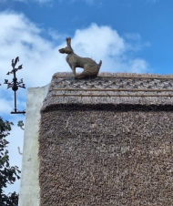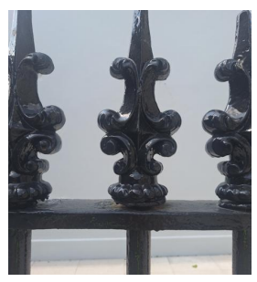

CONAS IARRATAS A DHÉANAMH
Ní mór foirmeacha iarratais a chomhlánú agus a sheoladh ar ais chuig an Oifigeach Caomhantais ag an seoladh thuasluaite. Tá foirmeacha ar fáil lena n-íoslódáil ar líne nó is féidir iad a iarraidh ar an teileafón nó trí ríomhphost. Ní mór na nithe seo a leanas a chur leis an bhfoirm:
• Luachan - nó meastachán ó chonraitheoir don obair atá beartaithe nó ó ghairmí caomhantais chun tuarascáil a dhéanamh
• Sonraíocht - ón gconraitheoir don deisiúchán ina luaitear na hábhair agus na modhanna atá le húsáid
• Ráiteas maidir le Cáilíochtaí agus Taithí Gairmithe Caomhantais - i gcás ina mbaineann an t-iarratas le tuarascáil
• Achoimre ar an Tuarascáil Caomhantais - Achoimre ghearr ar ábhar agus ar fhormáid na Tuarascála Caomhantais atá á coimisiúnú.
• Grianghraif - ag léiriú riocht reatha na gné nó na heiliminte atá le deisiú
• Fianaise ar Chomhlíonadh Cánach an Chonraitheora - deimhniú imréitigh cánach nó sonraí chun imréiteach cánach a sheiceáil ar líne

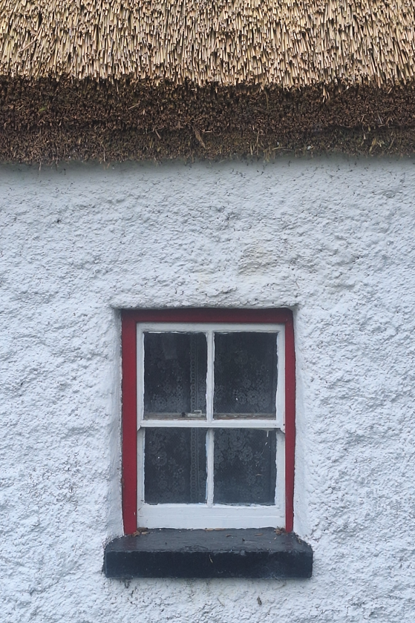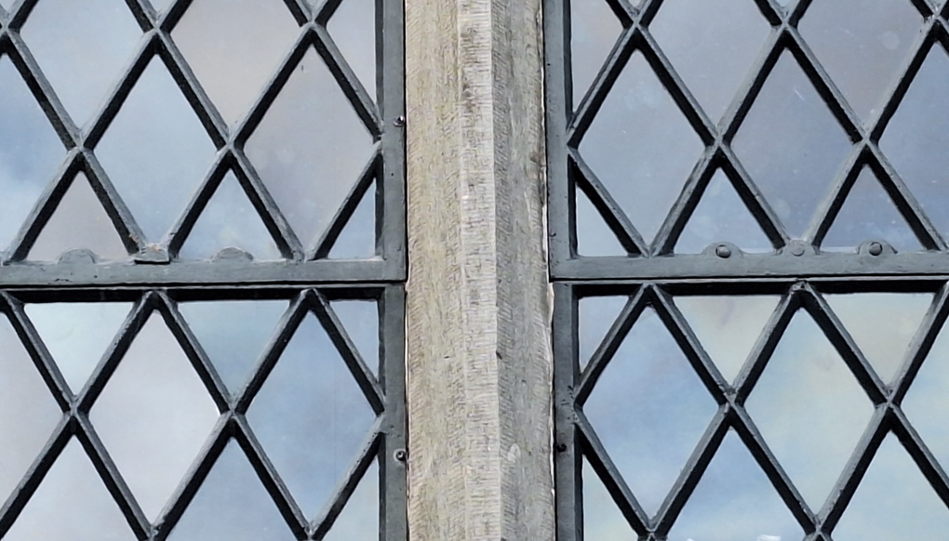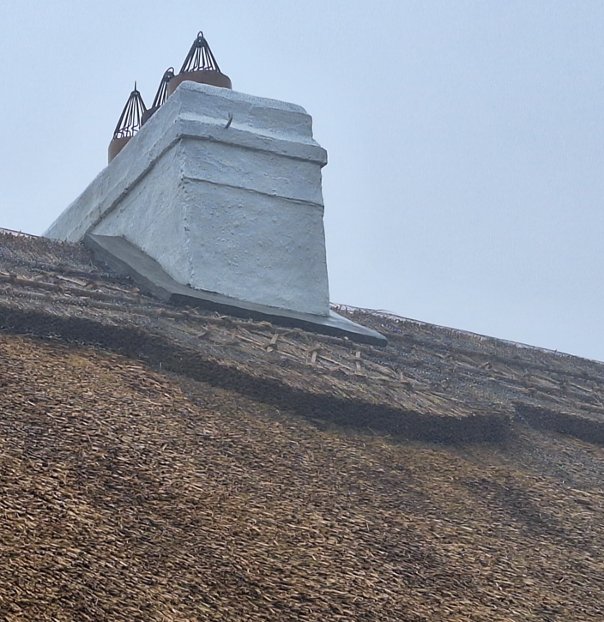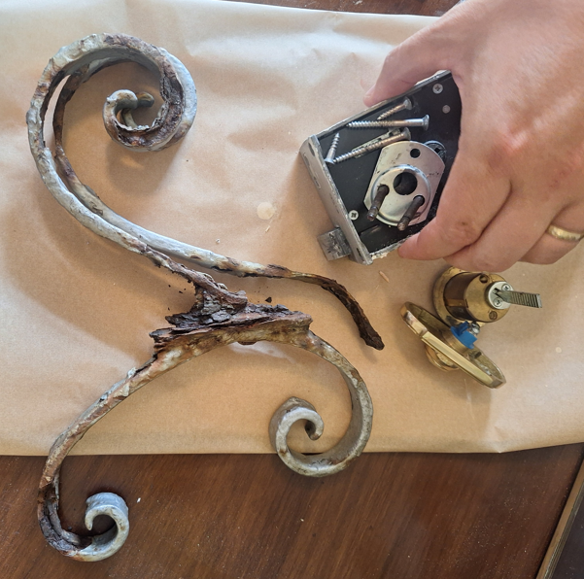

Má tá ceist ar bith agat, déan teagmháil le Conservationoffice@galwaycoco.ie



